Was ist eigentlich Gerechtigkeit?
Arbeitsblätter zum Thema „Rechtsprechung & Gerechtigkeit“

Thema | Rechtsprechung & Gerechtigkeit
Fächer | Gesellschaftskunde, Politik, Ethik
Zielgruppe | 5.-7. Klasse
Materialien | 4 Arbeitsblätter + 2 Lösungsblätter

Hintergrund
Diese Arbeitsblätter greifen das abstrakte Thema demokratischer Rechtsprechung und dessen zentraler Bedeutung als demokratischen Grundwert auf. Aspekte, wie Gerechtigkeit, Regeln und die Bedeutung von Rechtsprechung, werden altersgerecht erfahrbarer gemacht. Mithilfe dieser Arbeitsblätter setzen sich die Lernenden mit Regeln im Alltag auseinander und reflektieren unterschiedliche Sichtweisen bei Konflikten. Ziel ist es, die Schüler/-innen an die Beurteilung eines Sachverhalts anhand eines Regelwerks heranzuführen. Die Arbeitsblätter fördern gezielt Methoden- und Urteilskompetenz. Die Schüler/-innen analysieren lebensnahe Fallbeispiele, diskutieren über moralische Dimensionen und setzen sich kritisch mit Fragen von Gleichheit, Verantwortung und (Rechts-)Normen auseinander.

Kompetenzerwerb
Sachkompetenz
Die Schülerinnen und Schüler …
- entwickeln schrittweise ein Verständnis für den Gerechtigkeitsbegriff und unterscheiden zwischen gerechten und ungerechten Situationen.
- lernen die Justitia kennen, beschreiben und interpretieren ihre typischen Symbole zur Rechtsprechung im Zusammenhang mit Gerechtigkeit.
- erkennen die Bedeutung von Regeln innerhalb des Zusammenlebens und können diese begründen.

Methodenkompetenz
Die Schülerinnen und Schüler …
- tauschen sich in Partnerinterviews über eigene Erfahrungen bezüglich Gerechtigkeit und Regeln aus und stellen gezielte Fragen.
- reflektieren die Wirkung von Regeln innerhalb verschiedener Situationen und analysieren verschiedene Situationen mit und ohne Einhaltung von Regeln.
- arbeiten Merkmale aus einem Bild heraus, hören anderen zu und entwickeln gemeinsame Lösungen.

Urteilskompetenz
Die Schülerinnen und Schüler …
- beurteilen und begründen, ob ein Verhalten in einer Alltagssituation gerecht oder ungerecht ist.
- reflektieren eigene und fremde Entscheidungen im Hinblick auf Fairness und Gleichberechtigung.
- berücksichtigen verschiedene Gerechtigkeitsaspekte bei Entscheidungsprozessen und Regeln und argumentieren ihre Entscheidungen.

Was ist eigentlich Gerechtigkeit?

Aufgabe 1: Gerechtigkeit in der Familie
Lies die kurze Geschichte. Diskutiere in der Klasse über die folgenden Fragen:
- Was denkst du, wenn du die Geschichte liest?

Lisa und Ben, 11 Jahre, sind Zwillinge.
Material:
https://www.hanisauland.de/wissen/deine-meinung-ordner/deine-meinung/aktionen-gegen-langeweile-kapitel-2-8-diskutier-mit-taschengeld.html


Bens Patentante Jela schenkt ihm jeden Monat 50 Euro. Sie hat in einer Lotterie gewonnen und will, dass auch Ben sich an dem Gewinn freut. Ben darf mit dem Geld machen, was er will.
Lisas Patentante schenkt ihr kein Geld. Die Eltern von Lisa und Ben überlegen: Sollen beide Kinder jede Woche gleich viel Taschengeld bekommen oder soll nur Lisa Taschengeld bekommen, weil Ben ja schon so viel Geld von seiner Tante erhält?

- Wie würdest du an Stelle der Eltern handeln? Begründe deine Entscheidung. Über den QR-Code kannst du deine Meinung auch online im HanisauLand-„Diskutier mit“ veröffentlichen.

Aufgabe 2: Was ist Gerechtigkeit für mich?
Führt zu zweit ein Interview durch und beantwortet euch die folgenden Fragen gegenseitig:
Gibt es Regeln, die du besonders wichtig findest?

Hast du schon mal eine Situation erlebt, die du unfair fandest?
Erzähl davon.

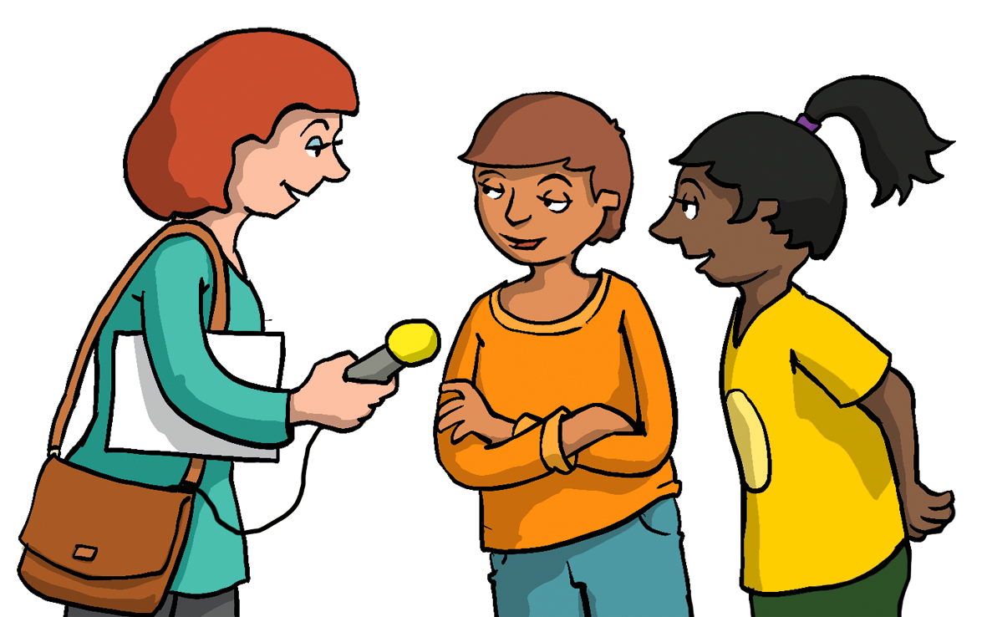
© Stefan Eling/ bpb.

Hast du schon mal jemanden ungerecht behandelt?
Erzähl davon.
Was ist Gerechtigkeit für dich?

Aufgabe 3 a): Wir lernen Justitia kennen
Justitia ist eine Figur aus der römischen Sagenwelt. Sie steht für Gerechtigkeit und hat immer ein Schwert und eine Waage dabei. Ihre Augen sind mit einer Augenbinde verbunden. Schau dir das Bild an und überlege mit einer Mitschülerin oder einem Mitschüler: Warum helfen ihr die Gegenstände eine gerechte Entscheidung zu treffen?
Notiert eure Ideen und präsentiert sie im Plenum.
Augenbinde
Justitia sieht nicht, wer sich streitet. Wenn sie also eine Entscheidung trifft, dann ist das gerecht, weil …
____________________________________________
____________________________________________
____________________________________________
____________________________________________
____________________________________________
____________________________________________
____________________________________________

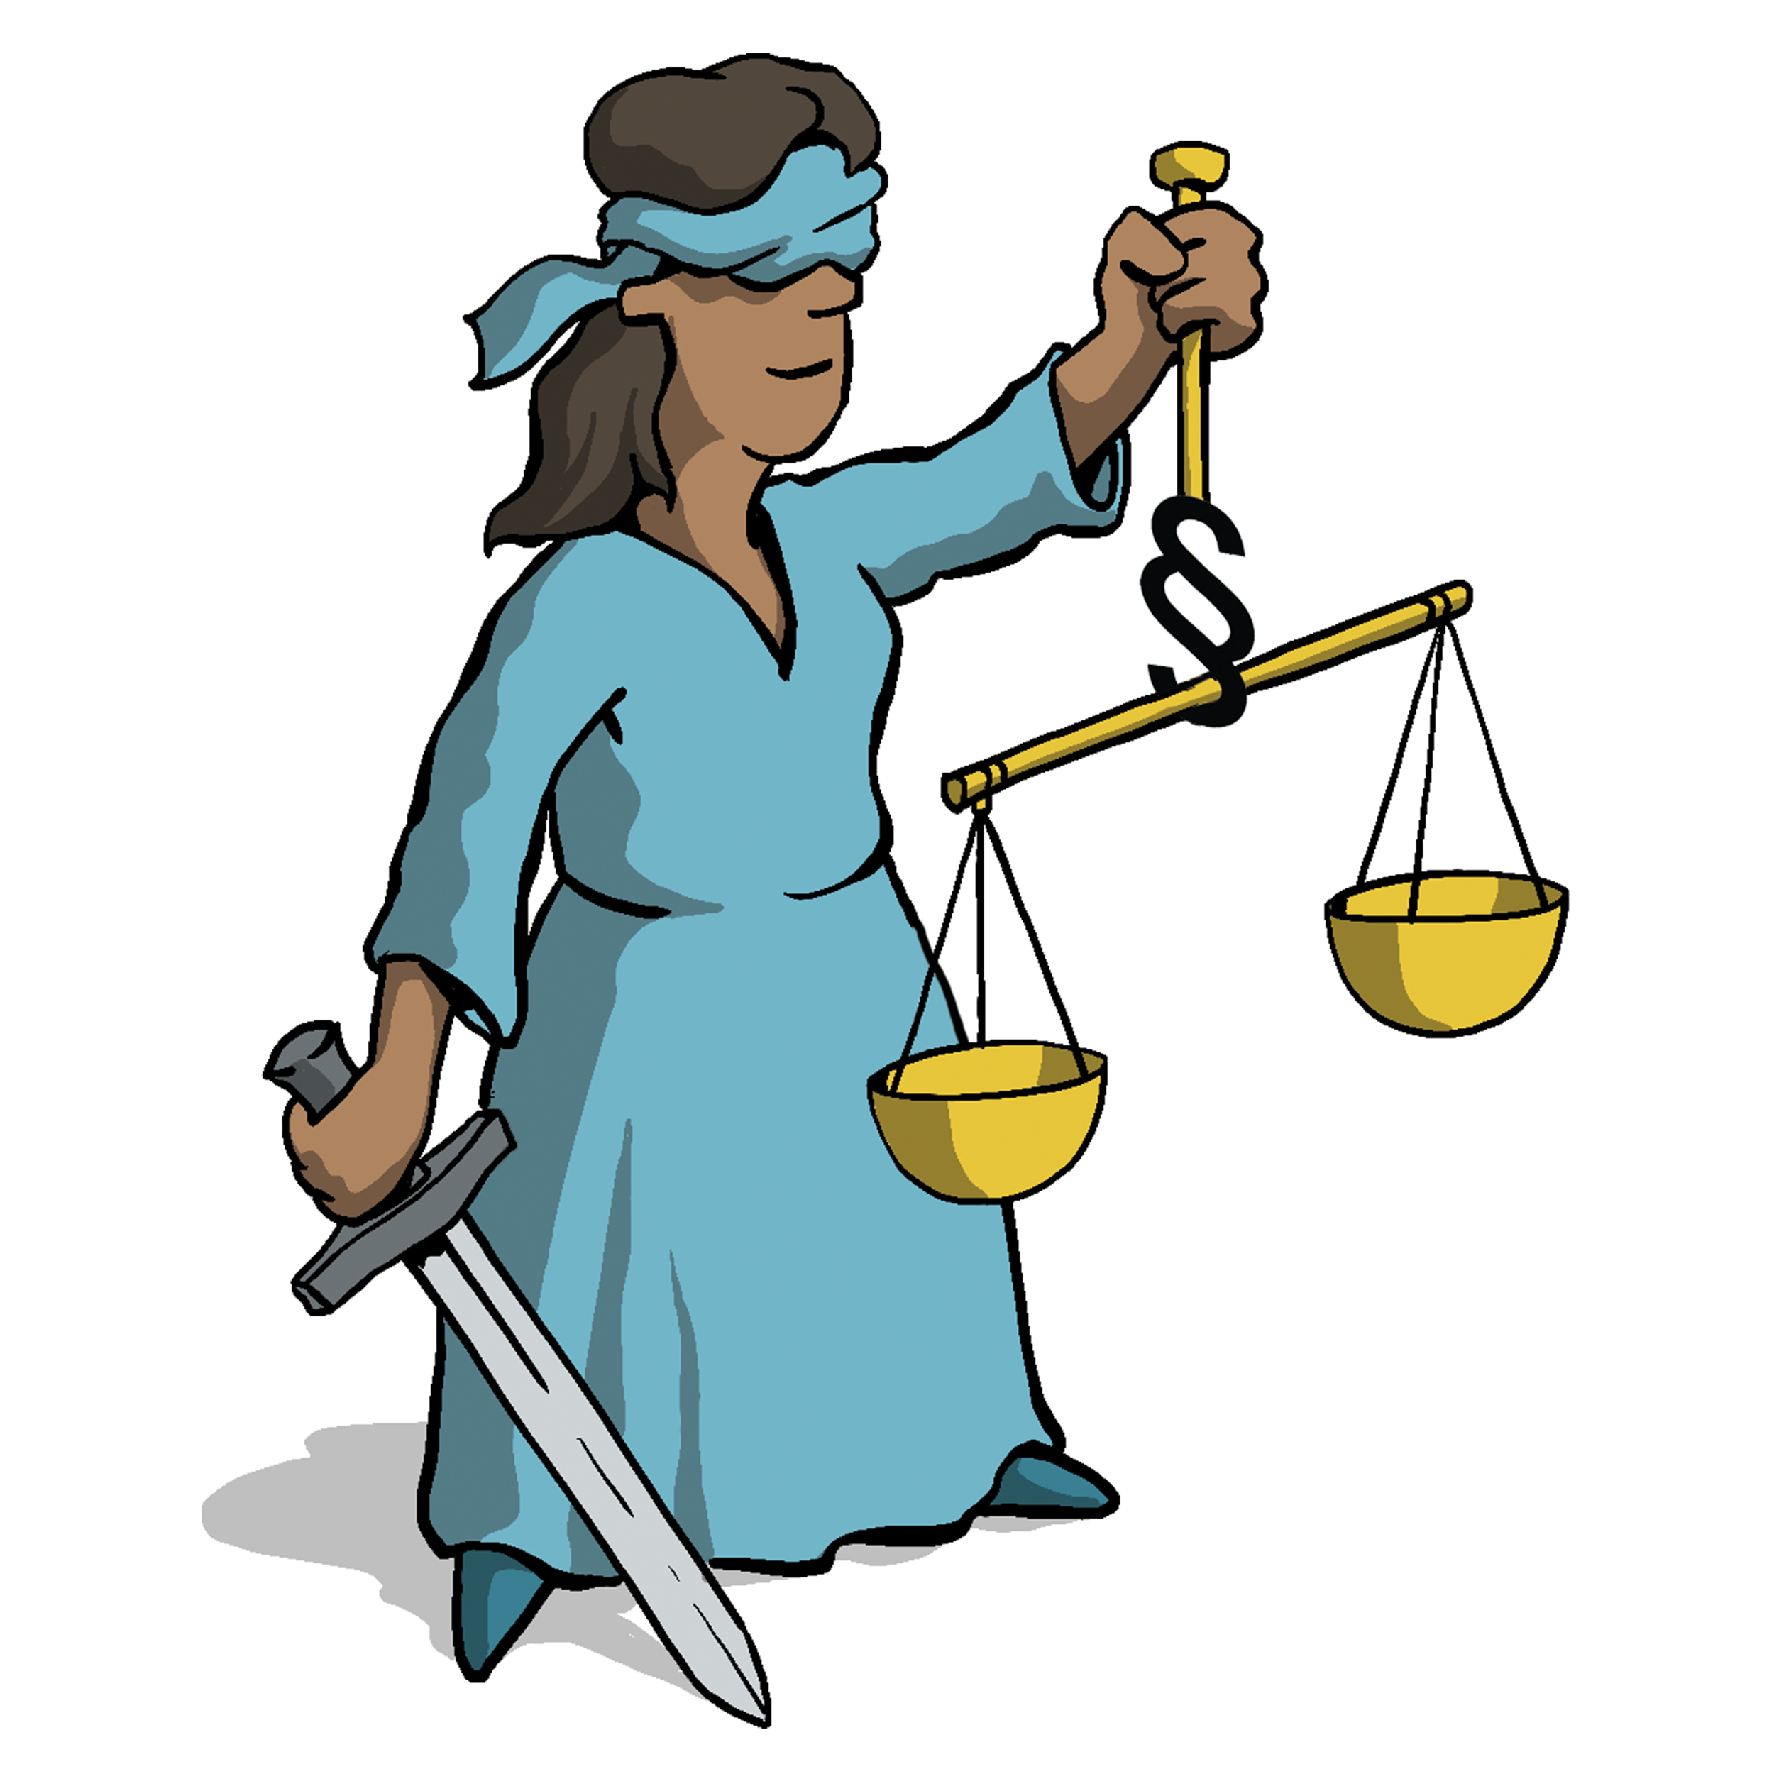

Schwert
Justitia sorgt dafür, dass eine Entscheidung für alle auch wirklich durchgeführt wird. Das ist gerecht, weil …
________________________________________
________________________________________
________________________________________
________________________________________
________________________________________
________________________________________

© Stefan Eling/ bpb.

Waage
Justitia beachtet, wie bei einer Waage, die Argumente beider Seiten genau gleich. Wenn sie also eine Entscheidung trifft, dann ist sie gerecht, weil …
____________________________________________
____________________________________________
____________________________________________
____________________________________________
____________________________________________
____________________________________________
____________________________________________

Aufgabe 3 b): Gerechte Entscheidungen mit Justitia treffen
Lies dir die verschiedenen Situationen durch. Kreuze an: Was ist im Sinne der Justita gerecht? Begründe deine Entscheidung.
1. Elif und Jari streiten sich um einen Ball.
O Die Freundin von Jari entscheidet, wer den Ball bekommt.
O Sasha aus einer höheren Klasse entscheidet. Er kennt beide Kinder nur flüchtig.
O Die Mutter von Elif entscheidet, wer den Ball bekommt.

2. Max und Memmet waren gleichzeitig and der Kinokasse und wollen beide die letzte Tüte Popcorn.
O Max erklärt dem Verkäufer, warum er die Tüte mehr verdient hat. Memmet
möchte sein Argument auch erklären, aber der Verkäufer hört es sich nicht an.
O Der Verkäufer hört sich die Argumente der Kinder nicht an, sondern entscheidet nach Bauchgefühl.
O Der Verkäufer hört sich ruhig die Argumente von Max und Memmet an und trifft dann eine Entscheidung.

3. In der Pause fährt Lina mit dem letzten Roller. Cedric stellt sich an, um danach zu fahren. Lina tauscht nach Ablauf der Zeit mit ihrer Freundin Selin und Cedric geht leer aus.
O Cedric sagt zu Selin „Wenn du mir den Roller nicht gibst, sage ich es deinen Eltern. Dann darfst du heute Abend nicht mit auf das Klassenfest.“
O Alina, die Streitschlichterin weist Selin auf die Warteregel hin, bittet sie abzusteigen und gibt Cedric den Roller.
O Cedric ruft seinen besten Freund zur Hilfe, der Selin direkt vom Roller schubst.

Aufgabe 4 a): Regeln und Gesetze im Alltag
Die Justitia kann Entscheidungen noch besser treffen, wenn es Regeln gibt, auf die sich alle geeeinigt haben und die für alle gelten. Welche solchen Regeln und Gesetze kennst du? Schreibe sie auf. Denke zum Beispiel an den Straßenverkehr oder den Sport.

__________________________________________________________________

__________________________________________________________________

__________________________________________________________________
__________________________________________________________________

Aufgabe 4 b): Wie wäre die Welt ohne Regeln?

Lies dir die zwei Regeln unten durch. Überlege, was würde passieren, wenn es diese Regeln nicht geben würde? Schreibe deine Ideen auf.
Wenn du in einem Geschäft etwas haben möchtest, musst du es bezahlen.

______________________________________________________________________

______________________________________________________________________

______________________________________________________________________
______________________________________________________________________

Wenn die Schiedsrichterin eine rote Karte zeigt, muss der betroffene Spieler den Platz verlassen.

______________________________________________________________________

______________________________________________________________________

______________________________________________________________________
______________________________________________________________________

Aufgabe 4 c): Die Bedeutung von Regeln
Manche sagen: Regeln sind dazu da die „Starken“ zu schützen – andere sagen: die „Schwachen“. Was denkst du, wofür gibt es Regeln? Schreibe deine Ideen auf.

______________________________________________________________________

______________________________________________________________________

______________________________________________________________________

______________________________________________________________________

______________________________________________________________________
______________________________________________________________________
______________________________________________________________________

Lösungsblatt
Aufgabe 1
a) Schülerinnen und Schüler sollen ihre erste Reaktion auf die Geschichte reflektieren und ihre Gedanken offen äußern. Sie können unterschiedliche Emotionen und Gedanken wie Ungerechtigkeit, Neid oder Verständnis für die Eltern formulieren. Sie sollen in der Lage sein, die Situation zu betrachten und erste moralische Überlegungen anzustellen.
b) Die Schüler/-innen sollen ihre eigene Haltung zur Entscheidung der Eltern entwickeln und eine argumentierte Begründung liefern. Sie nehmen die verschiedenen Perspektiven ein (z.B. gerecht gegenüber beiden Kindern, der Wahrung der Gleichheit der Taschengeldverteilung oder Verständnis für die Situation von Ben). Eine gute Antwort bezieht sich auf den Begriff „Gerechtigkeit“ und die unterschiedlichen Arten von Fairness (z.B. gleiche Behandlung vs. gleiche Ergebnisse). Schüler/-innen sollten die Bedeutung von Fairness und die Auswirkungen auf beide Kinder reflektieren.

Aufgabe 2
Individuelle Antworten

Aufgabe 3 a)
Schwert: Justitia hat ein Schwert in der Hand. Es ist ein Zeichen dafür, dass die Entscheidung, die sie getroffen hat, am Ende wirklich gilt und, dass alle verstehen, warum so entschieden wurde. Die gerechte Entscheidung wird also nicht nur ausgesprochen, sondern auch durchgeführt und alle Beteiligten müssen sich daranhalten.
Waage: Justitia hört beiden Seiten zu und beide Seiten haben das gleiche Recht auf eine gerechte Entscheidung. So wie bei einer Waage, die dann ausgeglichen ist, wenn auf beiden Seiten gleich viele Gewichte liegen. Bei einer gerechten Entscheidung ist es also egal, wer miteinander streitet. Ob es Jungs oder Mädchen sind oder ob jemand in einer höheren Klasse ist als der andere.
Augenbinde: Durch ihre Augenbinde kann Justitia nicht sehen, wer sich streitet. Deswegen entscheidet sie nur nach den Regeln und nicht danach, wen sie lieber mag. Für eine gerechte Entscheidung braucht man also immer eine Person, die unabhängig entscheiden kann.
Zusatz: In unserer Abbildung gibt es ein § Zeichen auf der Waage. Es zeigt, dass sich Justitia dabei an den allgemeinen Gesetzen orientiert.

Aufgabe 3 b)
1. Sasha aus einer höheren Klasse entscheidet. Er kennt beide Kinder nur flüchtig.
2. Der Verkäufer hört sich ruhig die Argumente von Max und Memmet an und trifft dann eine Entscheidung.
3. Alina, die Streitschlichterin weist Selin auf die Warteregel hin, bittet sie abzusteigen und gibt Cedric den Roller.
Aufgabe 4 a)
Individuelle Antworten, Beispiele:
- Beim Sport fällt der Schiedsrichter/die Schiedsrichterin die Entscheidungen. Alle müssen auf ihn/sie hören.
- Im Straßenverkehr gilt rechts vor links.
- In einer Schlange stellt man sich immer hinten an und drängelt nicht vor.
Aufgabe 4 b)
Wenn die Schiedsrichterin eine rote Karte zeigt, muss der betroffene Spieler oder die betroffene Spielerin den Platz verlassen.
Wenn niemand mehr auf die Karten reagiert, gäbe es keine Bestrafung für Regelverstöße mehr. Alle Spieler/-innen würden so spielen, wie sie möchten und viele würden sich beschweren. Es gäbe vermutlich mehr Streit und es würden mehr Fouls passieren.
Wenn du in einem Geschäft etwas haben möchtest, musst du es bezahlen.
Stehlen wäre erlaubt und alle Menschen würden die Geschäfte einfach leerräumen. Wahrscheinlich gäbe es nicht mehr genügend Essen für alle, weil manche viel zu viel nehmen würden, nur, weil sie es könnten. Die Ladenbesitzer/-innen würden kein Geld mehr verdienen und müssten die Läden schließen, weil sie die Ware nicht mehr bezahlen können.
Aufgabe 4 c)
Regeln helfen uns, gut miteinander auszukommen. Sie zeigen uns, was fair ist, was erlaubt ist und was wir lieber lassen sollten. Sie helfen uns Streit und Unfälle zu vermeiden oder zu klären, wenn sie schon entstanden sind. Regeln helfen uns sicher zu sein und freundlich miteinander umzugehen.
Manche Regeln gelten in der Schule, andere zu Hause oder auf der Straße. Aber alle haben denselben Zweck: Damit wir gut zusammenleben können. Ohne Regeln könnten „Starke“ ihre Macht ausnutzen und Regeln sorgen dafür, dass „Schwächere“ geschützt werden. Jedoch kann man auch dafür argumentieren, dass Regeln auch „Stärkeren“ Sicherheit geben, dass ihr Besitz oder Rechte eingehalten werden. Regeln werden idealerweise gemeinsam beschlossen. So kann sichergestellt werden, dass alle mit den Regeln zufrieden sind und sie für die Gemeinschaft positive Effekte haben.

